屏東縣新園鄉鹽洲國小106學年度上學期環境教育訪視照片
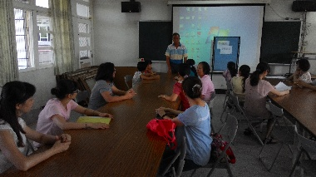 | 名稱
 | 106學年度環境教育推動小組第一次會議
 | 地點
 | 會議室
 | 說明
 | 校長請大家針對學校環境狀況踴躍發言
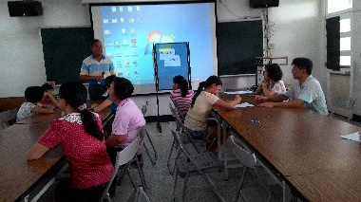 | 名稱
 | 106學年度環境教育推動小組第一次會議
 | 地點
 | 會議室
 | 說明
 | 校長請大家針對學校環境狀況踴躍發言

